ADI SOYADI:
SINIF VE NO:

ALDIĞI NOT:

2016 – 2017 EĞİTİM - ÖĞRETİM YILI
KAZIM KARABEKİR ORTAOKULU
MATEMATİK DERSİ 5/C SINIFI I.DÖNEM I.YAZILI SORULARI

1) Aşağıda verilen doğal sayıların okunuşlarını yanlarına yazınız. (10 puan)

3 507 389 : . . . . . . . . . . . . . . . . . . . . . . . . . . . . . . . . . … . . . . . . . . . . . . . . . . . . . . . . . . . . . . . . . . . .
8 001 005 : . . . . . . . . . . . . . . . . . . . . . . . . . . . . . . . .... . . . . . . . . . . . . . . . . . . . . . . . . . . . . . . . . . . ...
18 123 632 : ... . . . . . . . . . . . . . . . . . . . . . . . . . . . . . . . . . . . . . . . . . . . . . . . . . . . . . . . . . . . . . . . . . ..
400 000 007 : . . . . . . . . . . . . . . . . . . . . . . . . . . . . . . . . . . . . . . . . . . . . . . . . . . . . . . . . . . . . . . . . . .
329 020 000 : . . . . . . . . . . . . . . . . . . . . . . . . . . . . . . . . . . . . . . . . . . . . . . . . . . . . . . . . . . . . . . . . . ..

2) Aşağıda yazılışları verilen doğal sayıları yanlarına yazınız. (10 puan)

Yüz iki milyon altı yüz üç bin on sekiz : . . . . . . . .

İki yüz milyon beş yüz yirmi bin on : . . . . . . . . . . .

On yedi milyon on bin on : . . . . . . . . . . . . . . . . . ..
Üç milyon üç : . . . . . . . . . . . . . . . . . . . . . . . . . . . .
On iki milyon bin on iki :. . . . . . . . . . . . . . . . . . . . .

3) “408 814 005” doğal sayısı için aşağıda verilen bilgileri okuyunuz.

Doğru olanların başına “D”, yanlış olanların başına “Y” yazınız. (5 puan)

(……) Milyonlar bölüğü 408’dir.

(……) Yüz milyonlar basamağındaki rakamın basamak değeri 4’dür.

(…....) Milyonlar basamağında 8 vardır.

(…....) Okunuşu “ dört yüz sekiz milyon sekiz yüz on dört bin beş yüz” dür.

(……) Binler bölüğünün sayı değerleri toplamı 5’tir.
4) Aşağıda bölükleri verilen sayıları yazınız.
(5 puan)

Birler bölüğü: 6  Binler bölüğü: 12  Milyonlar bölüğü: 123 | Birler bölüğü: 304  Binler bölüğü: 3  Milyonlar bölüğü: 31
Sayı = . . . . . . . . . . . . | Sayı = . . . . . . . . . . . . . .

5) “ 3, 0, 7, 4, 8 “ sayılarını birer defa kullanarak ;
(5 puan)

a) En büyük doğal sayıyı yazınız :......................
b) En küçük doğal sayıyı yazınız :........................
c) En büyük çift doğal sayıyı yazınız :..................
d) En küçük tek doğal sayıyı yazınız :.................
e) En büyük tek doğal sayıyı yazınız :………….

6) Aşağıdaki tabloda altı çizili olan rakamların basamak değerlerini yazınız. (5 puan)

Sayı | Basamak Değeri
4 005 839
2 789 678
65 504 709
56 665 903
143 378 002

7) Aşağıdaki sayı örüntülerinde boş kutucuklara gelecek sayıları yazınız. (5 puan)

3 | 11 | 19 |  | 35 |  | 51 | 59

91 | 89 | 87 |  |  | 81 | 79

8) Aşağıda verilen sayı örüntülerinde örüntüleri bozan sayıları bulup doğrusunu yazın. (5 puan)

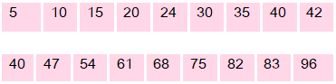
9) (5 puan)
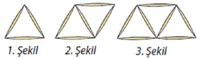

Yukarıda kürdanlarla oluşturulan şekil örüntüsünün 6.adımında kaç tane kürdan vardır?

A) 12 B) 13 C) 14 D) 15

10) Aşağıda verilen toplama ve çıkarma işlemlerini yapınız. (5 puan)

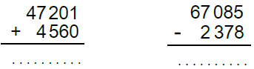

11) Aşağıdaki toplama ve çıkarma işlemlerinde verilmeyen sayıları bulalım. (10 puan)

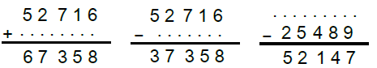

12) (5 puan)


Enginlerin toplam 5000 ₺ paraları vardı. Bu paraya 345 ₺‘ye süpürge, 2155 ₺‘ye dizüstü bilgisayar ve 485 ₺‘ye televizyon aldılar.

Enginlerin geriye ne kadar parası kalır?

A) 2015 B) 2005 C) 2115 D) 3015

13) (5 puan)
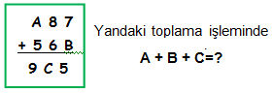
14) Aşağıda verilen işlem hangi iki doğal sayının zihinden toplamıdır? (5 puan)

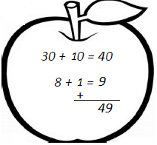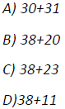

15) Aşağıdaki çarpma işlemlerini yapınız.
(10 puan)
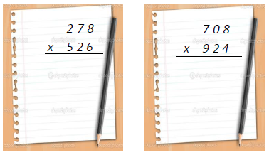

16) Aşağıdaki bölme işlemlerinde A ve B sayılarını bulunuz.(5 puan)

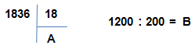

Not: Süre 1 ders saatidir.
BAŞARILAR!..

Murat KÜÇÜK
Matematik Öğretmeni

